附件2：
大亚湾开发区2019年集中组织事业单位公开招聘笔试地点交通图
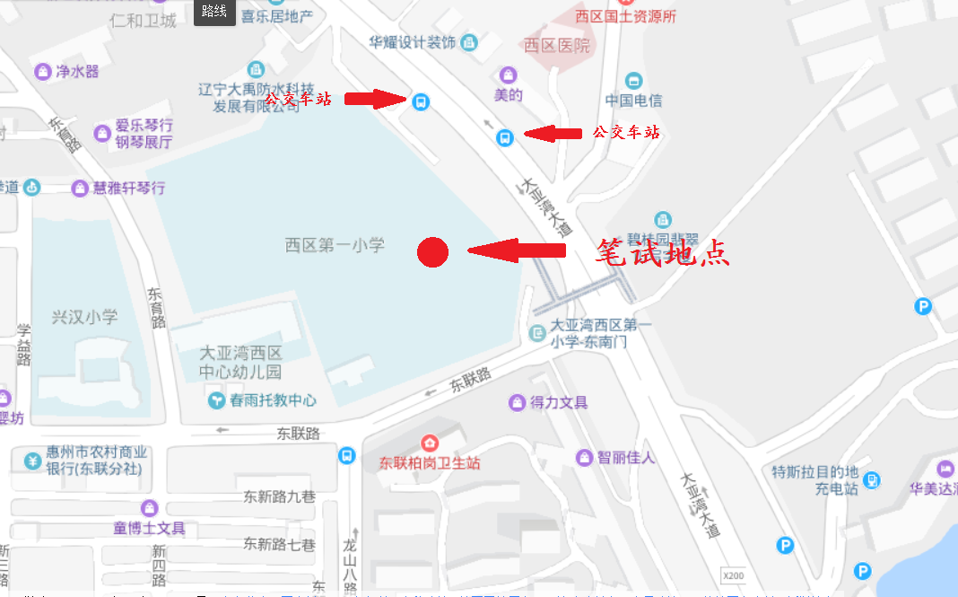
注意：考生可搭乘k1、k2、138a、188、201、203、8号等公交车在西区第一小学站下车或自行前往。

